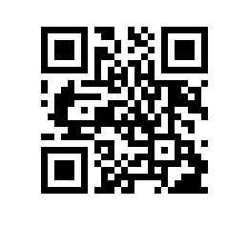

# 

**Об утверждении тем, руководителей, соруководителей и консультантов выпускных квалификационных работ студентов образовательной программы** «Физика» **факультета** физики

ПРИКАЗЫВАЮ:

1. Утвердить темы выпускных квалификационных работ студентов 2 курса образовательной программы программы магистратуры «Физика»*,* направления подготовки 03.04.02 Физика*,* факультета физики, очной формы обучения (приложение).
2. Назначить руководителей по подготовке выпускных квалификационных работ студентов согласно приложению.
3. Установить предварительный срок представления итогового варианта выпускной квалификационной работы до 05.06.2022.

Декан М.Р. Трунин